ҚАЗАҚСТАН РЕСПУБЛИКАСЫ БІЛІМ ЖӘНЕ ҒЫЛЫМ МИНИСТРЛІГІ

СӘТБАЕВ УНИВЕРСИТЕТІ

Киберқауіпсіздік, ақпаратты өңдеу және сақтау кафедрасы

**ЛАБОРАТОРНАЯ РАБОТА № 5**

«Канальный уровень передачи информации. Отказоустойчивость и повышение пропускной способности каналов»

|  |  |  |  |
| --- | --- | --- | --- |
| № | Жұмыстың орындау сапасы | Баға диапазоны | Орындаған % |
| 1 | Орындалған жоқ, сабақта себепсіз болмады. | 0 % |  |
| 2 | Жұмыстың орындалуы және студенттің белсенділігі | 0-50% |  |
| 3 | Жұмысты рәсімдеу | 0-20% |  |
| 4 | Анықтамалар мен техникалық әдістемелерді, пәннің оқу-әдістемелік кешенін, лекция конспектілерін қолдана білу. | 0-5% |  |
| 5 | Техникалық құралдарды пайдалана білу | 0-5% |  |
| 6 | Жұмысты қорғау | 0-20% |  |
|  | Қорытынды | 0-100% |  |

Оқытушы: Инкарбаева Э.К.

Студент: Сайлаубекова А.Н.

Мамандығы: Computer Science

Алматы 2022

**ЛАБОРАТОРНАЯ РАБОТА № 5**

«Канальный уровень передачи информации. Отказоустойчивость и повышение пропускной способности каналов»

**Цель работы:** Получить навыки по настройке агрегированных каналов и обеспечению отказоустойчивости канальной подсистемы за счет применения протокола Spanning-Tree.

**Задание на лабораторную работу :**

Соберите сеть, состоящую из двух коммутаторов 2960.

1.1. На каждом коммутаторе отключите использование протокола SPT в VLAN 1.2. На одном из коммутаторов сконфигурируйте layer 3 для VLAN 1 (например, IP адрес 1.1.1.1).

1.3. Административно включите интерфейс VLAN 1.

1.4. Соедините коммутаторы двумя каналами (интерфейсы fastEthernet 0/1 и 0/2).

1.5. На коммутаторе, на котором настроен VLAN, попробуйте выполнить запрос ARP несуществующего адреса (например, 2.2.2.2, можно сделать команду ping).

1.6. В режиме моделирования убедитесь, что даже после завершения запроса в сети бесконечно присутствует широковещательные запросы ARP и получился цифровой шторм.

2. В моделируемую сеть предприятия в главном офисе добавьте коммутатор и соедините его так, как показано на рисунке 16

2.1 Настройте между коммутаторами Switch0 и SW1 агрегированный канал. Какой из коммутаторов выполняет пассивную и активную роль выбирает преподаватель. 16

2.2 Используя режим моделирования продемонстрируйте работоспособность созданного агрегированного канала. Подсказка - для этого можно временно в сеть добавить сетевые устройства.

2.3 Настройте коммутатор Switch 0 так, чтобы все его каналы участвовали в VLAN с номерами 30 и 40. Настройте коммутаторы SW-mobile, SW-office, SW01 так, чтобы коммутатор Switch 0 стал участником VLAN с номерами 30 и 40.

2.4 Проведите «вручную» расчет конфигурации сети после применения протокола STP в VLAN с номерами 1, 30, 40. Продемонстрируйте правильность своих расчетов результатами работы STP в моделируемой сети. 2.5 Измените конфигурацию сети так, чтобы корневыми коммутаторами для STP в сетях VLAN с номерами 30 и 40 были те, которые укажет преподаватель. Также преподаватель вправе потребовать изменить скорости передачи некоторых каналов.

2.6 Повторите п.2.4 с учетом сделанных настроек.

2.7 Используя режим моделирования продемонстрируйте путь прохождения юникастового трафика в сетях VLAN с номерами 30 и 40. (Например, ping).

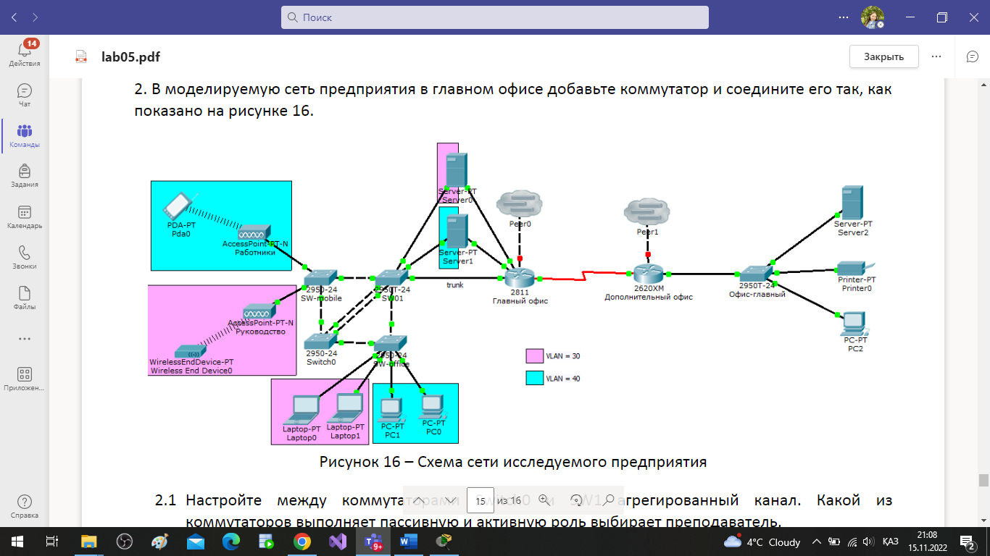

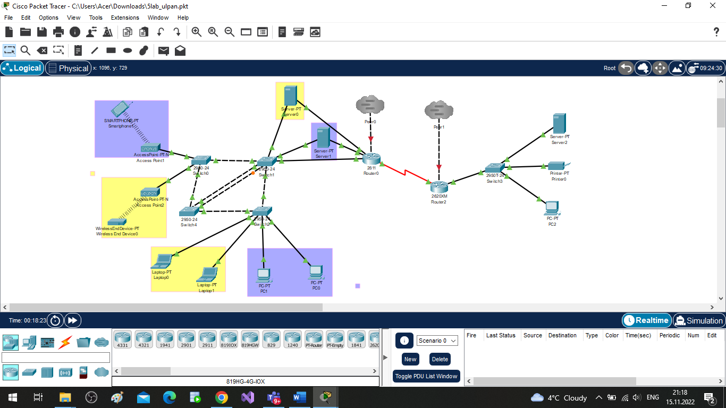

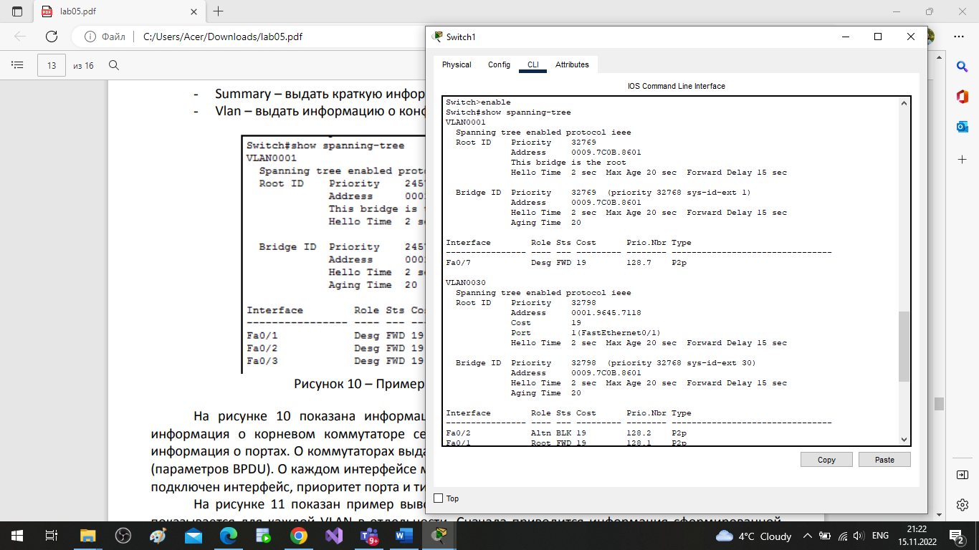

SPT жұмысы туралы ақпаратты шығару.

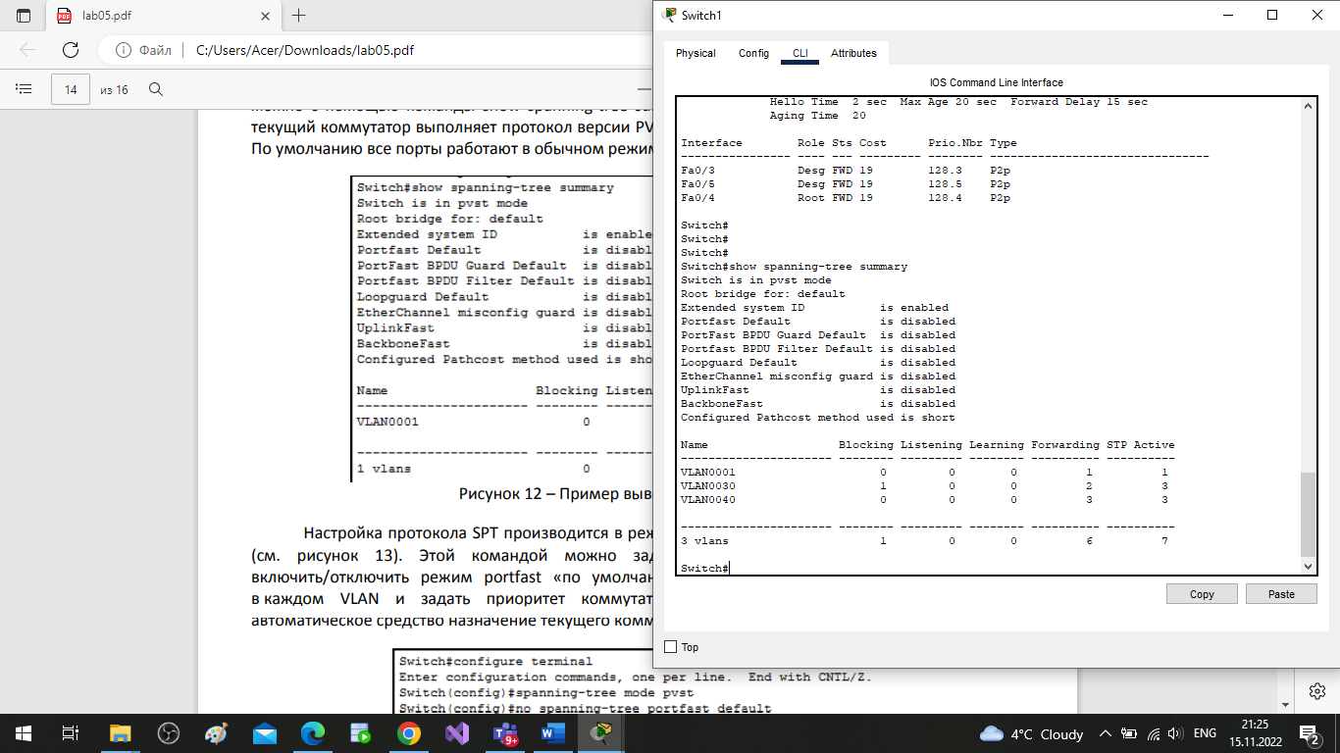

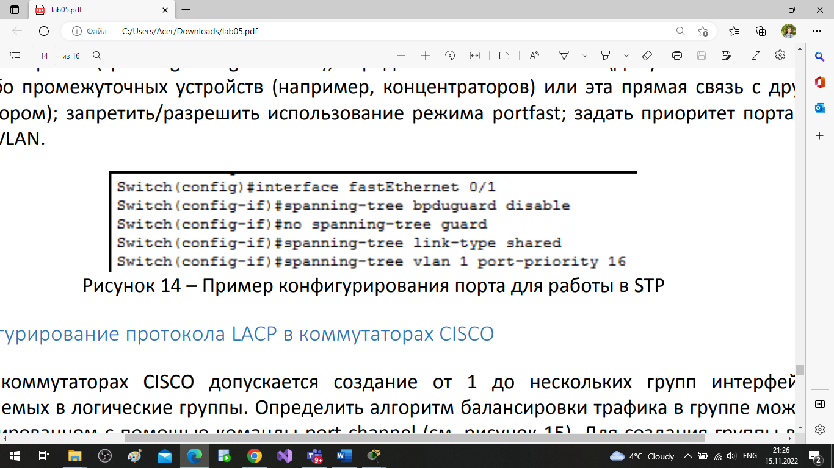

STP - де жұмыс істеу үшін порт конфигурацияларын шығару.

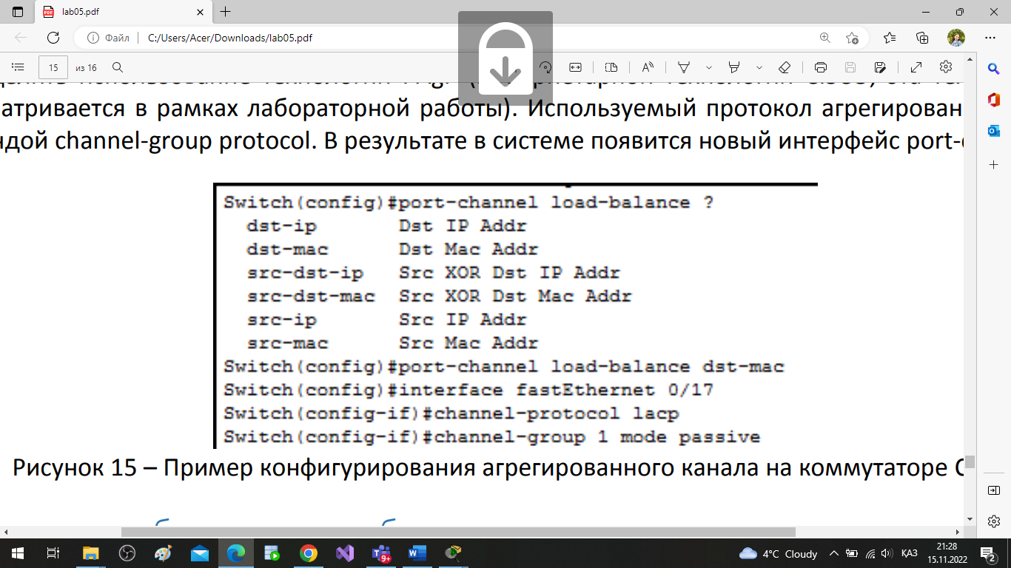

Cisco қосқышындағы біріктірілген арна конфигурациялары VLAN.

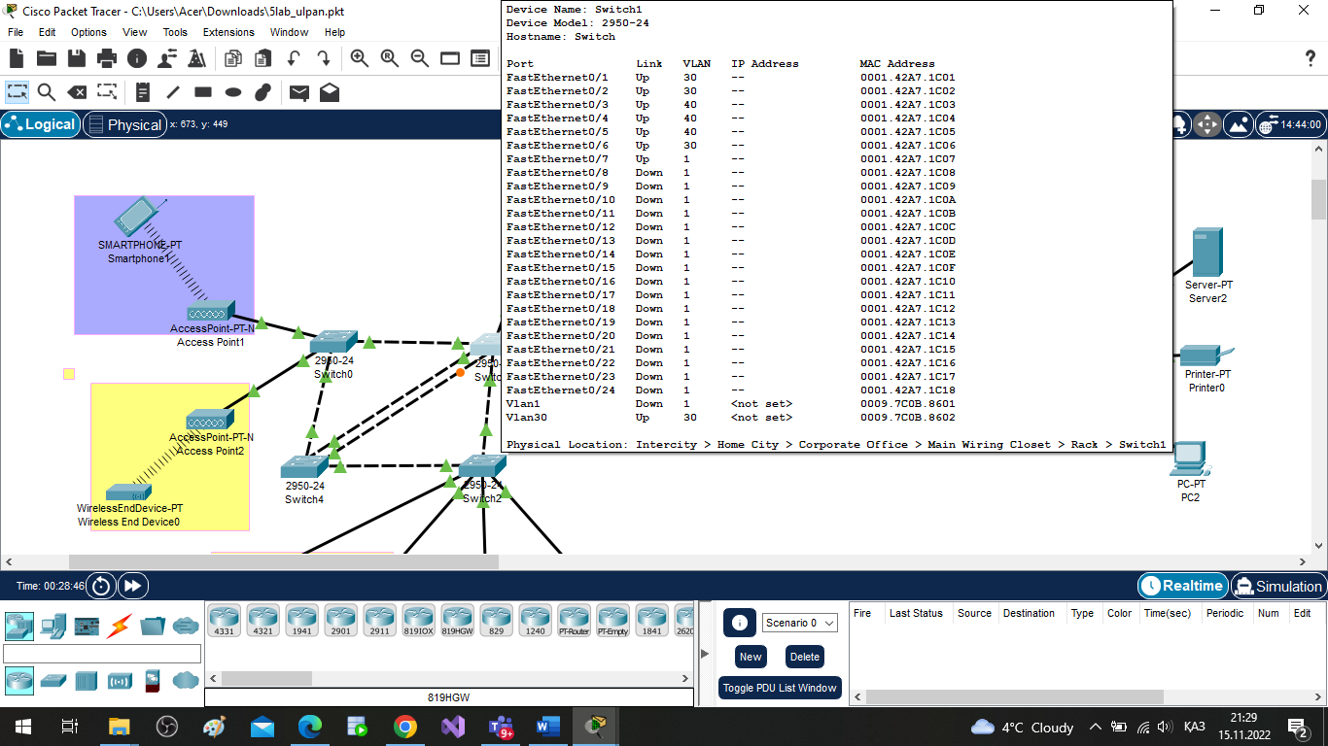

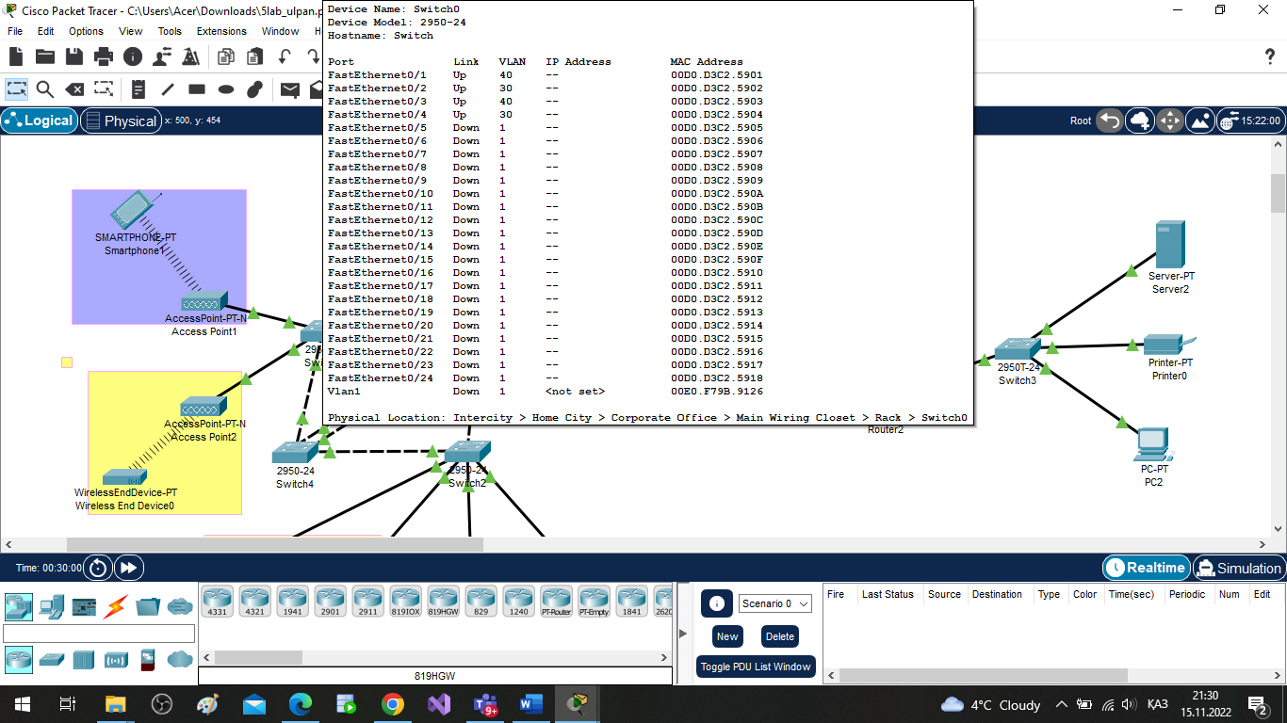

30, 40 өлшемдері бар VLAN-да STP протоколын қолданғаннан кейін желі конфигурациясын есептедім. Модельденген желідегі STP нәтижелерімен есептеулеріңіздің дұрыстығын көрсеттім.

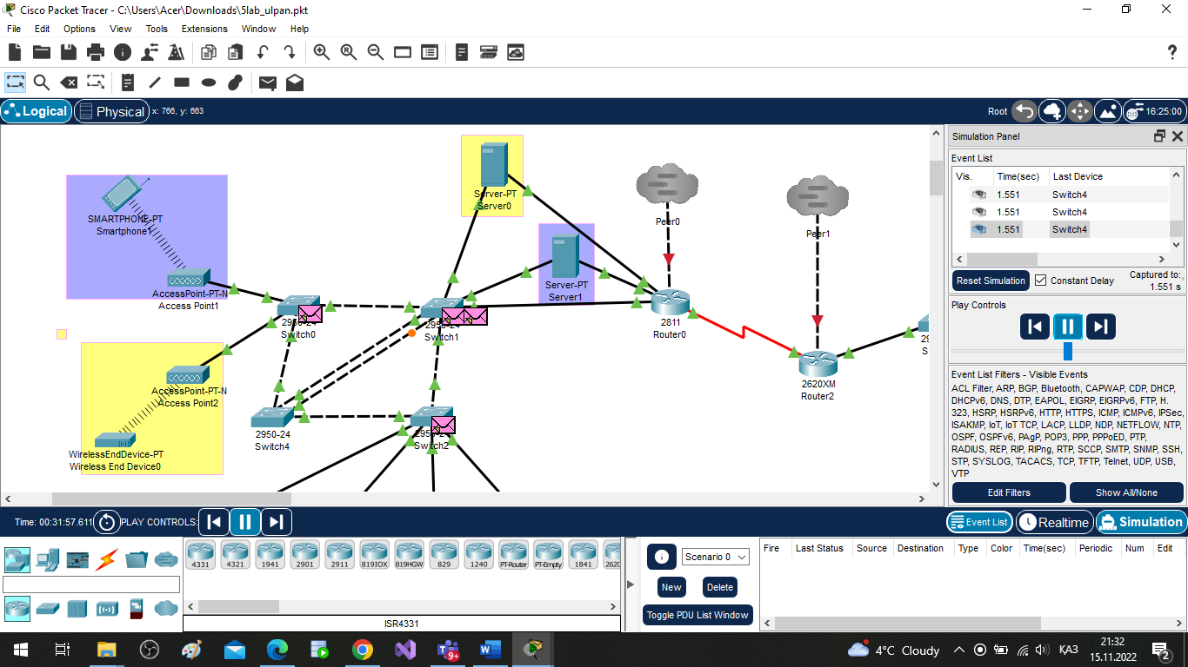



**Қорытынды**

Spanning Tree Protocol (STP, ағаш протоколы) — арна протоколы. STP-дің негізгі міндеті - артық қосылыстармен байланысқан бір немесе одан да көп желілік көпірлері бар ерікті Ethernet топологиясындағы ілмектерді жою.

Орындалған жұмыстан ілмектің пайда болуы үлкен проблемалар тудыратыны анық — бұл коммутаторлардың шамадан тыс жүктелуіне және желінің осы сегментінің жұмыс істемеуіне әкеледі.Root Switch-a анықтау үшін коммутаторлар bpdu хабарламаларымен алмасады. STP протоколының істен шығуының ең көп тараған себебі - көпірлер арасындағы бір бағытты байланыс. Бұл жағдайда бір көпір BPDU пакеттерін жібереді, бірақ төмендегілері оларды алмайды. Біздің жағдайда сервермен байланысқан коммутатор хабарламаларды дұрыс жеткізіп тұр.